**CTI One Corporation**

3679 Enochs St, Santa Clara, CA 95051

物体位移

|  |  |  |  |
| --- | --- | --- | --- |
| 日期 | 内容 | 版本 | 作者 |
| 10/31/2019 | 详细描述在CAMSVR上进行物体位移测试的场景 | v01 | Minh Duc Ong |

**1. 如何运行程序**

步骤 1:在个人电脑上，打开终端窗口ssh到CAMSVR:

*ssh camsvr@192.168.10.99*

密码:Ctione2018

步骤2:激活CAMSVR上的VNC服务器:

*vncserver :1*

步骤3:在个人计算机上，打开VNC查看器以访问CAMSVR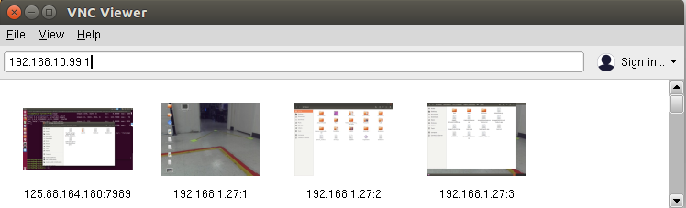

输入: *192.168.10.99:1*

*用户名*: camsvr

密码: Ctione2018

步骤4: 在CAMSVR上，打开终端窗口，通过以下命令导航到/home/CamSVR/Documents/AIV/Object_Displacement

*cd /home/camsvr/Documents/AIV/Object_Displacement*

步骤5: 使用以下命令运行垃圾检测:

*sudo python3 main_Object_Removal.py*

步骤6: 单击对象周围的8个点以定义对象周围的屏幕边界。用户最多可以定义6个边界(如图3和图4所示)。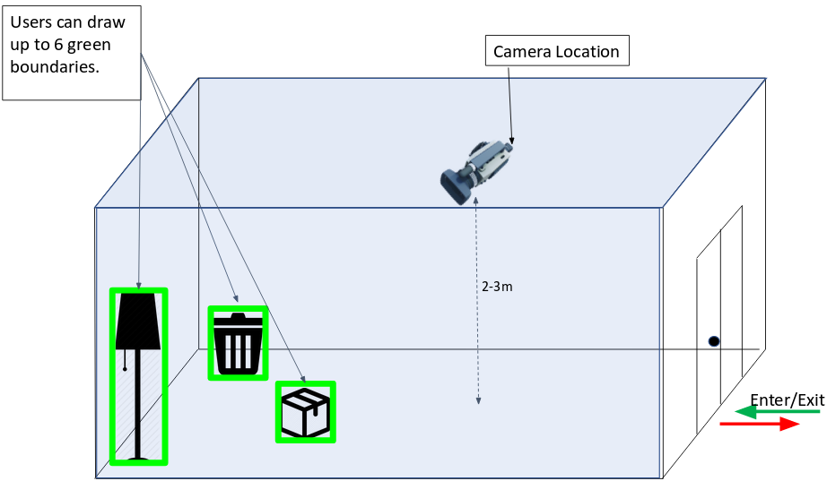

Figure 3. Draw multiples green boundaries

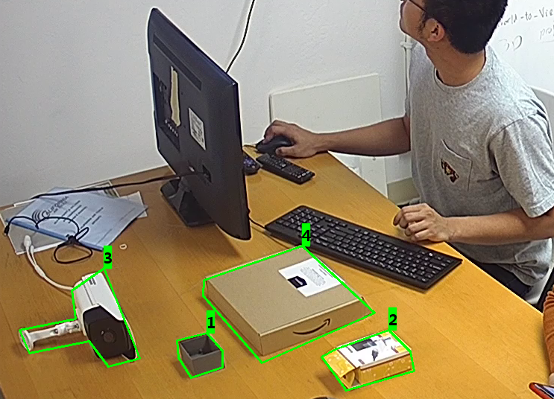

Figure 4. Draw multiples green boundaries

步骤7:当人们经过该物体几秒钟时，系统不会发出警报。

步骤8:将对象从其位置移除，等待步骤2中定义的时间。 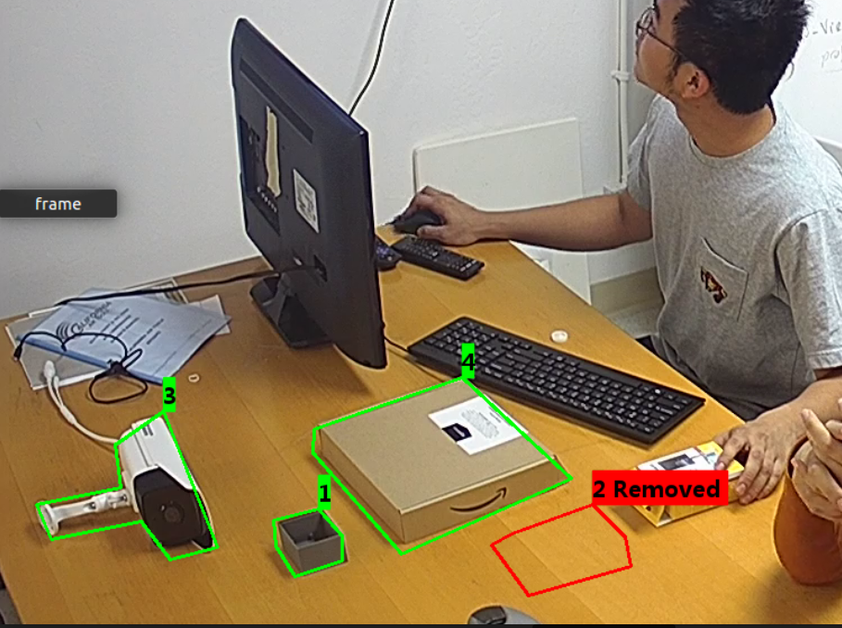

Figure 5. Objects have been removed

**结果:**检测到的2号物体已被移除。删除操作前后对象的快照存储在“快照”文件夹中。快照的左半部分是删除操作之前的对象，右半部分是删除操作之后的对象。

步骤9:人们把物体放回原处，物体被移走时仍然检测到。

步骤10:管理员单击对象ID对应的“1”到“6”按钮，以清除红色指示(如图6和图7所示)

Figure 6. Reset Object 1 by clicking “2”

步骤11:清除边界，用户可以点击SHIFT + [number]。例如，要清除“1”边界，单击SHIFT 1(如图7所示)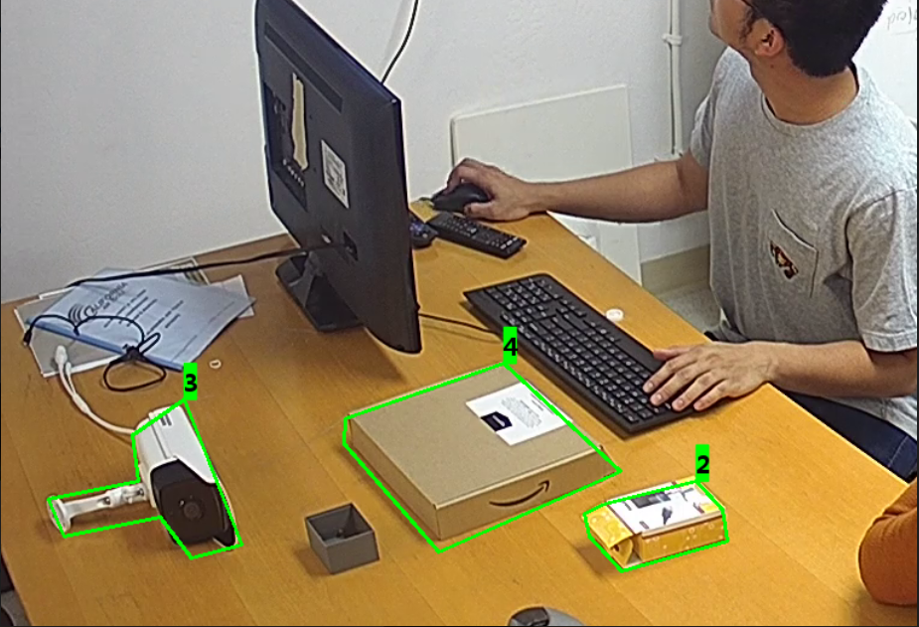

Figure 7. Clear Object 1 by clicking “SHIFT 1”

步骤12:点击“q”按钮停止程序。